♪たのしい にほんご♪


♪AGRADABLE LENGUA JAPONESA♪

♪ENJOYABLE
JAPANESE
LANGUAGE♪

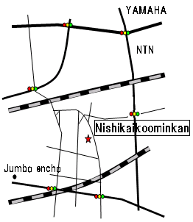
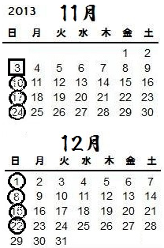
ぶんかさい

連絡先： 磐田国際交流協会( いわたＩＣＥ )
Informacion : Associacion de Intercambio Internacional
de Iwata （IWATA ICE）
Information : Iwata Association for International
Communication and Exchanges （IWATA ICE）
ＴＥＬ （0538）37-4988

日時 日曜日 午後 １：３０～３：３０
場所 西貝公民館
授業料 無料 (教材費 \100～\500 )
授業内容〈大人クラス〉 前半 ・ 文字学習、テキスト学習
後半 ・ 対話型クラス
〈子どもクラス〉 にほんご学習、教科学習、ゲームなど

Horario Domingos : １:３0 ~ ３：３0 hs.
Lugar Auditorio Municipal Nishikai
( Nishikai Koominkam )
Tasas de Curso Gratuito (Material Didático\100~\500)
Contenido de Curso
[Adultos] Primero hasta la mitad / Estudiar palabras,
Estudiar texto
Mitad hasta el ultimo / Habla japones
[Ninos] Estudiar Japones, Refuersos de colegio,
Juegos Japones, etc.

Dates Sundays : １:３0 ~ ３：３0 PM
Place Nishikai Community Center
( Nishikai Kohminkan )
Tuition Free (Teaching materials \100~\500)
Lesson Contents
[Adults Class] First half / Writing&Reading, Text Study
Second half / Interactive Instruction
[Kids Class] Japanese language,
School Suppliment Study, Games, etc.

